**МИНИСТЕРСТВО НАУКИ И ВЫСШЕГО ОБРАЗОВАНИЯ РФ**

ФЕДЕРАЛЬНОЕ ГОСУДАРСТВЕННОЕ БЮДЖЕТНОЕ ОБРАЗОВАТЕЛЬНОЕ УЧРЕЖДЕНИЕ ВЫСШЕГО ОБРАЗОВАНИЯ **«БЕЛГОРОДСКИЙ ГОСУДАРСТВЕННЫЙ ТЕХНОЛОГИЧЕСКИЙ УНИВЕРСИТЕТ ИМ. В. Г. ШУХОВА»**

Кафедра программного обеспечения вычислительной техники и автоматизированных систем

**ЛАБОРАТОРНАЯ РАБОТА №4**

**Дисциплина: Системный анализ**

**Тема: Метод максимального правдоподобия**

Выполнил: ст. группы ВТ-31

Подкопаев Антон Валерьевич

Проверил: проф. ПО и ВТАС

Полунин Александр Иванович

**Белгород 2020**

**Цель лабораторной работы**: оценить, по данным измерений, неизвестные параметры системы методом максимального правдоподобия и определить точность этой оценки.

**Ход выполнения лабораторной работы**

**Вариант 9**

Задаем начальные значения вектора оцениваемых параметров

$θ_{0}=\left[\begin{matrix}ϴ_{10} \\ ϴ_{20}\end{matrix}\right]$*.*

Интегрируем систему дифференциальных уравнений исследуемого процесса, получаем значения $x_{1}, x_{2}$ и в заданные моменты времени запоминаем значения математической модели вектора измерений Z.

Для нахождения величины подшагивания

$$∆θ={(LK_{v}^{-1}L^{T})}^{-1}LK_{v}^{-1}∆R$$

на 1 шаге итерационного процесса при значении вектора оцениваемых параметров

$θ_{0}=\left[\begin{matrix}ϴ_{10} \\ ϴ_{20}\end{matrix}\right]$

выполняем следующее:

а) вычисляем обратную матрицу $K_{v}^{-1}$:

б) вычисляем матрицу *L* частных производных $\frac{{∂Z}_{j}}{{∂θ}_{i}}$ (i=1, 2), (j=1, 2,…N) методом конечных разностей. Для этого проводим два интегрирования системы дифференциальных уравнений при

$ϴ_{0}^{+}=\left[\begin{matrix}ϴ_{10}+δθ \\ ϴ_{20}\end{matrix}\right]$, $ϴ_{0}^{-}=\left[\begin{matrix}ϴ_{10}-δθ \\ ϴ_{20}\end{matrix}\right]$,

где $δθ$-величина вариации оцениваемых параметров равная 0,1. получаем значение функции $Z_{1}^{+}(t_{i})$ и $Z_{1}^{-}(t_{i})$ (i=1,2,…,N). Проводим еще два интегрирования при

$ϴ_{0}^{+}=\left[\begin{matrix}ϴ_{10} \\ ϴ_{20}+δθ\end{matrix}\right]$,

$ϴ_{0}^{-}=\left[\begin{matrix}ϴ_{10} \\ ϴ_{20}-δθ\end{matrix}\right]$.

Снова получаем значение функции $Z_{2}^{+}(t_{i})$ и $Z_{2}^{-}(t_{i})$. Используя полученные данные, вычисляем методом конечных разностей элементы матрицы *L*

$\frac{{∂Z}_{j}}{{∂θ}_{k}}=\frac{Z_{k}^{+}\left(t_{i}\right)-Z_{k}^{-}(t_{i})}{2δθ}$;

в) вычисляем вектор

$∆R=R-Z$,

где R-вектор экспериментальных значений, указанных в конкретном варианте задания; Z - вектор вычисленных значений математической модели при

$θ_{0}=\left[\begin{matrix}ϴ_{10} \\ ϴ_{20}\end{matrix}\right]$*;*

г) проводим транспонирование матрицы *L*;

д) используя полученные данные, вычисляем вектор $∆θ;$

е) вычисляем новое значение вектора оцениваемых параметров

$ϴ_{1}$ = $ϴ_{0}$ + $∆θ$

Повторяем рассмотренную последовательность вычислений с новыми значениями вектора $θ_{1}$. Получаем

$$θ_{2}=θ_{1}+∆θ.$$

Процесс повторяем до тех пор, когда для очередного *j* – го шага для $∆θ$ выполнится условие $\left|∆θ\right|≤ε$. Полученное значение

$$θ_{j+1}=θ_{j}+∆θ.$$

и будет вектором оцениваемых параметров. По имеющимся значениям параметров процесса вычисляем корреляционную матрицу погрешностей оценки неизвестных параметров

${K_{\hat{ϴ}}= (LK_{v}^{-1}L^{T})}^{-1}$.

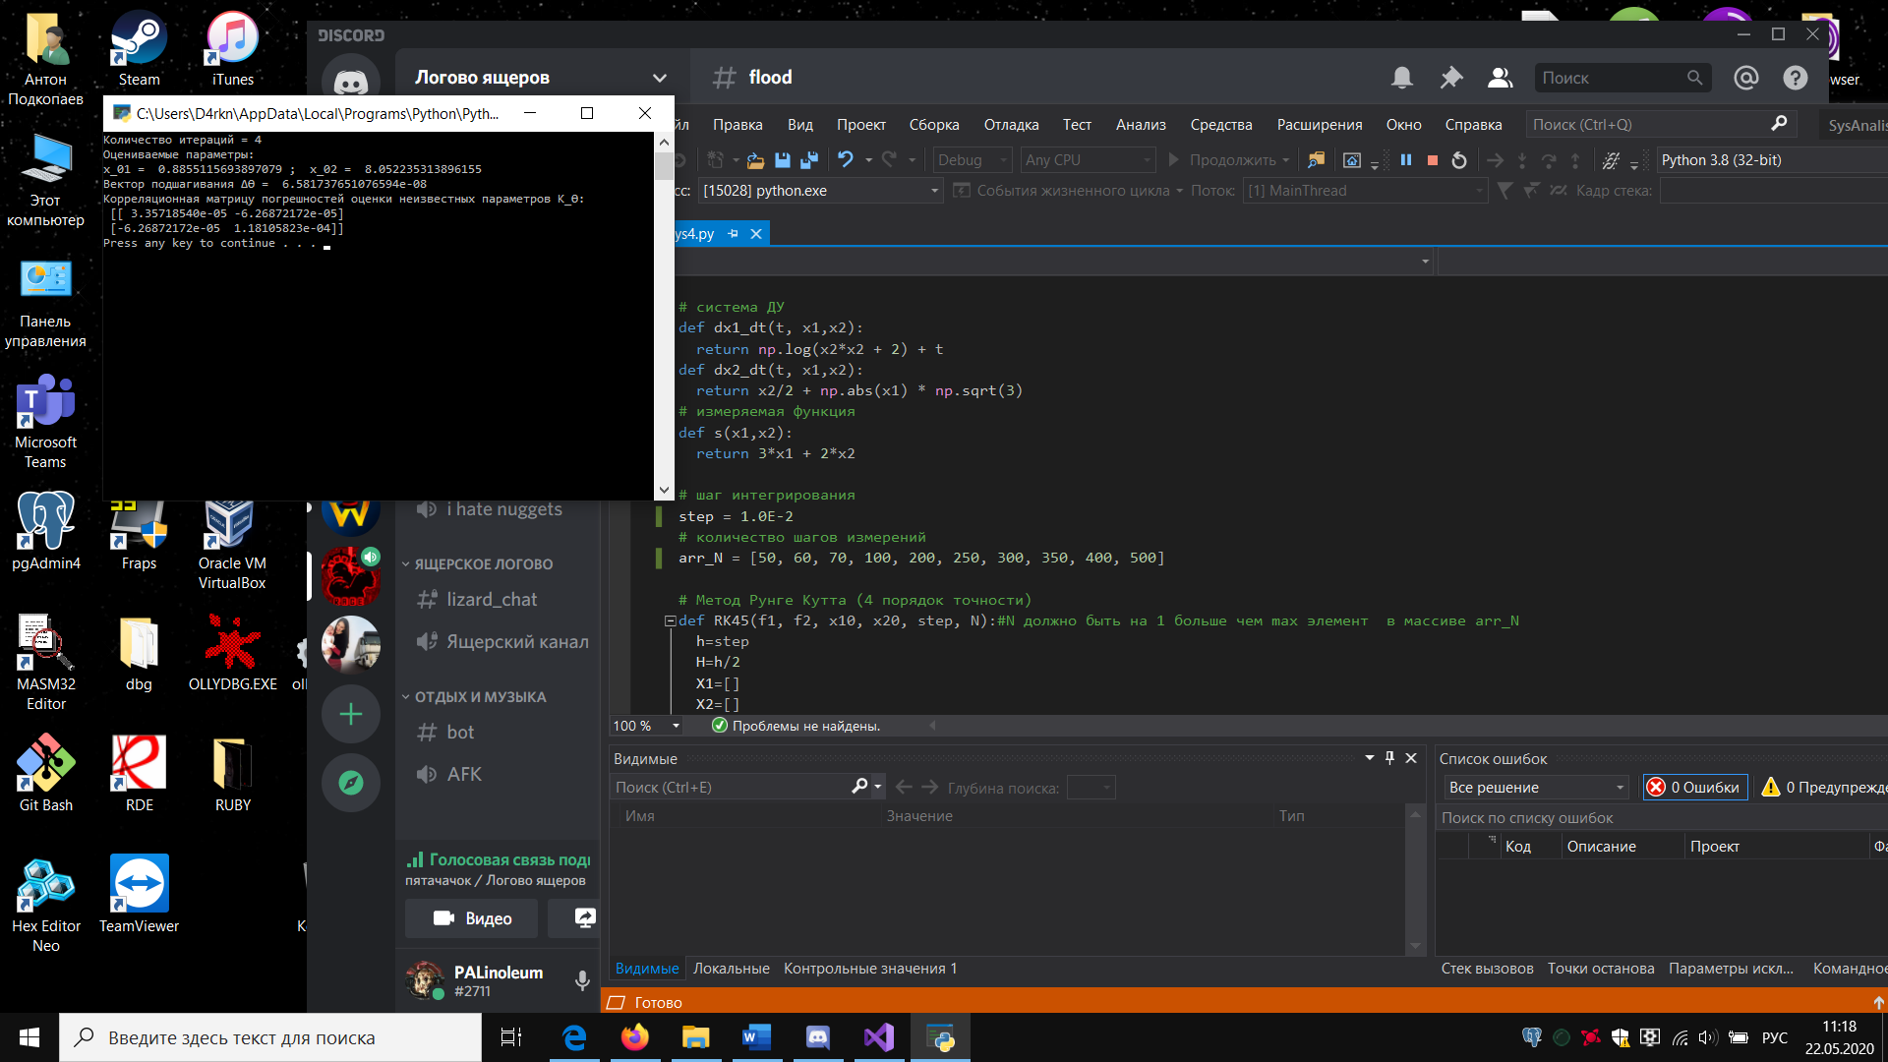

*Приложение*

import numpy as np

import matplotlib.pyplot as plt

import math

import scipy

import scipy.optimize as opt

import scipy.integrate as integrate

# вектор измерений

R=np.array([

[3.4937157447E+01],

[3.9217826917E+01],

[4.3946907873E+01],

[6.0966165241E+01],

[1.5956946183E+02],

[2.4303455087E+02],

[3.5896107983E+02],

[5.1724348631E+02],

[7.3046973513E+02],

[1.3928491165E+03],])

# диагональные элементы корреляционной матрицы

k11 = 4.8850591911E-05

k22 = 6.1568024980E-05

k33 = 7.7256954633E-05

k44 = 1.4869168126E-04

k55 = 1.0187841552E-03

k66 = 2.3623444723E-03

k77 = 5.1530493014E-03

k88 = 1.0699149788E-02

k99 = 2.1343240958E-02

k1010 = 7.7474502401E-02

# корреляционная матрица

Kv = np.zeros((10, 10))

di = np.diag_indices_from(Kv)

Kv[di] = [k11, k22, k33, k44, k55, k66, k77, k88, k99, k1010]

# дельта

delta = 0.000001

# оцениваемые параметры

x1 = 3

x2 = 10

x1add = x1+delta

x2add = x2+delta

x1sub = x1-delta

x2sub = x2-delta

# система ДУ

def dx1_dt(t, x1,x2):

return np.log(x2*x2 + 2) + t

def dx2_dt(t, x1,x2):

return x2/2 + np.abs(x1) * np.sqrt(3)

# измеряемая функция

def s(x1,x2):

return 3*x1 + 2*x2

# шаг интегрирования

step = 1.0E-2

# количество шагов измерений

arr_N = [50, 60, 70, 100, 200, 250, 300, 350, 400, 500]

# Метод Рунге Кутта (4 порядок точности)

def RK45(f1, f2, x10, x20, step, N):#N должно быть на 1 больше чем max элемент в массиве arr_N

h=step

H=h/2

X1=[]

X2=[]

x1 = [x10]

x2 = [x20]

for i in range(N):

k11 = f1((i+1)*h, x1[-1], x2[-1])

k12 = f2((i+1)*h, x1[-1], x2[-1])

k21 = f1((i+1)*h + H, x1[-1] + H*k11, x2[-1] + H*k12)

k22 = f2((i+1)*h + H, x1[-1] + H*k11, x2[-1] + H*k12)

k31 = f1((i+1)*h + H, x1[-1] + H*k21, x2[-1] + H*k22)

k32 = f2((i+1)*h + H, x1[-1] + H*k21, x2[-1] + H*k22)

k41 = f1((i+1)*h + h, x1[-1] + h*k31, x2[-1] + h*k32)

k42 = f2((i+1)*h + h, x1[-1] + h*k31, x2[-1] + h*k32)

x1.append(x1[-1] + (h/6)*(k11 + 2*k21 + 2*k31 + k41))

x2.append(x2[-1] + (h/6)*(k12 + 2*k22 + 2*k32 + k42))

for j in range(len(arr_N)):

if( arr_N[j]==(i+1) ):

X1.append(x1[-1] + (h/6)*(k11 + 2*k21 + 2*k31 + k41))

X2.append(x2[-1] + (h/6)*(k12 + 2*k22 + 2*k32 + k42))

return X1, X2

def Get_vectors2():

NN = max(arr_N)+1

s1_add = []

X11,X22 = RK45(dx1_dt, dx2_dt, x1add, x2, step, NN)

for i in range(len(X11)):

s1_add.append(s(X11[i], X22[i]))

s1_sub = []

X11,X22 = RK45(dx1_dt, dx2_dt, x1sub, x2, step, NN)

for i in range(len(X11)):

s1_sub.append(s(X11[i], X22[i]))

s2_add = []

X11, X22 = RK45(dx1_dt, dx2_dt, x1, x2add, step, NN)

for i in range(len(X11)):

s2_add.append(s(X11[i], X22[i]))

s2_sub = []

X11,X22 = RK45(dx1_dt, dx2_dt, x1, x2sub, step, NN)

for i in range(len(X11)):

s2_sub.append(s(X11[i], X22[i]))

ss= []

X11, X22 = RK45(dx1_dt, dx2_dt, x1, x2, step, NN)

for i in range(len(X11)):

ss.append(s(X11[i],X22[i]) )

return s1_add, s1_sub, s2_add, s2_sub, ss

def Get_L(s1_add,s1_sub,s2_add,s2_sub):

L = []

ddq = 1/(2*delta)

L = np.zeros((2, len(s1_add) ))

for i in range( len(s1_add) ):

tx1 = s1_add[i]-s1_sub[i]

tx2 = s2_add[i]-s2_sub[i]

tx1 = tx1*ddq

tx2 = tx2*ddq

L[0][i] = tx1

L[1][i] = tx2

return L

def Get_a(Kv,L,dR):

a1 = np.dot(L,Kv)

a2 = np.dot(a1,L.transpose())

a3 = np.linalg.inv(a2) #K_тетта - корреляционная матрица оцениваемых параметров

a4 = np.dot(a3,L)

a5 = np.dot(a4,Kv)

dq = a5.dot(dR)

return dq, a3

##########################################################################################################

Kv = np.linalg.inv(Kv) # Kv в -1

k = 0

coun = 50

while(k < coun):

k = k + 1

s1_add, s1_sub, s2_add, s2_sub, ss = Get_vectors2()

L = Get_L(s1_add,s1_sub,s2_add,s2_sub)

dR = np.zeros((10,1))

for i in (range(len(ss))):

dR[i][0] = R[i][0]-ss[i]

a, K_o = Get_a(Kv,L,dR) #delta teta - величина подшагивания

md = np.sqrt(a[0][0]*a[0][0]+a[1][0]*a[1][0])

x1 = x1 + a[0][0]

x2 = x2 + a[1][0]

x1add = x1 + delta

x2add = x2 + delta

x1sub = x1 - delta

x2sub = x2 - delta

if(md < 10E-6): #если модуль вектора меньше погрешности

break

print("Количество итераций = {}".format(k))

print('Оцениваемые параметры:\nx_01 = ', x1,'; x_02 = ', x2)

print('Вектор подшагивания Δϴ = ', md)

print("Корреляционная матрицу погрешностей оценки неизвестных параметров K_ϴ:\n", K_o)